Хөвсгөл аймгийн Төмөрбулаг сумын Иргэдийн Төлөөлөгчдийн

Хурлын байгууллагын дэргэдэх ГХУСАЗСЗ-өөс ЕБС-ийн

сурагчдын дунд зохион байгуулсан

хийж хэрэгжүүлсэн ажлын

Тус сумын Иргэдийн Төлөөлөгчдийн Хурлын байгууллага нь хүүхэд, залууст Авилгын эсрэг хуулийг сурталчлан таниулах, тэдэнд шударга ёсыг ойлгуулах, зөв хүмүүжил төлөвшлийг эзэмшүүлэх зорилгоор дараах ажлууудыг ИТХ-ын байгууллагаас Орон нутагт сайн засаглалыг бэхжүүлэх, Авилгын эсрэг хуулийг болон НАНБХАСЗУСТХ-ийг хэрэгжүүлэх талаар жил бүр зохион байгуулах ажлын төлөвлөгөөнд тогтмол тусган жил уламжлал болгон зохион байгуулан ажиллаж байна.Үүнд:

Нэг. Сумын ИТХ-ын байгууллагаас ЕБС-ийн 9-12-р ангийн ангийн сурагчдын дунд Авилгын эсрэг хамтдаа аяны хүрээнд 3 жил дараалан “Шударгаар амьдарцгаая” сэдэвт дэвжээ тэмцээнийг зохион байгуулж, хүүхэд багачуудад авилгын хор хөнөөлийг сурталчлан ойлгуулах ажлыг хэрэгжүүлж ажилласан, Тэмцээний үеэр сурагчдад Авилгын эсрэг хууль тогтоомжийн талаар сурталчлан таниулах,

1.1. Сумын ИТХ-ын дэргэдэх ГХУСАЗСЗ-өөс ЕБС-ийн 10-11-р ангийн сурагчдын дунд “Шударгаар амьдарцгаая” сэдэвт дэвжээ тэмцээнийг 2014.11.14-ны өдөр, зохион байгуулж, тэмцээнд амжилттай оролцсон анги, сурагчдыг сумын ГХУСАЗСЗ-өөс 150000 төгрөгөөр шагнаж урамшуулав. Тэмцээний үеэр Авилгын эсрэг хуулийн талаар сурталчлаж, авилгын хор нөлөөг сурталчилсан киног үзүүлсэн. Тэмцээн зохион байгулсан мэдээллийг ИТХ-ын вэб сайтаар сурталчилсан.

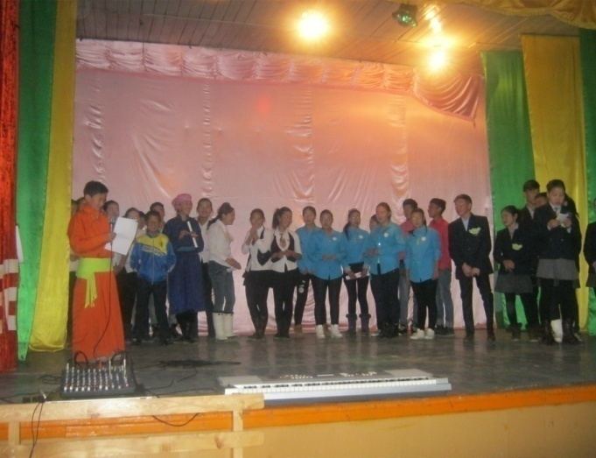 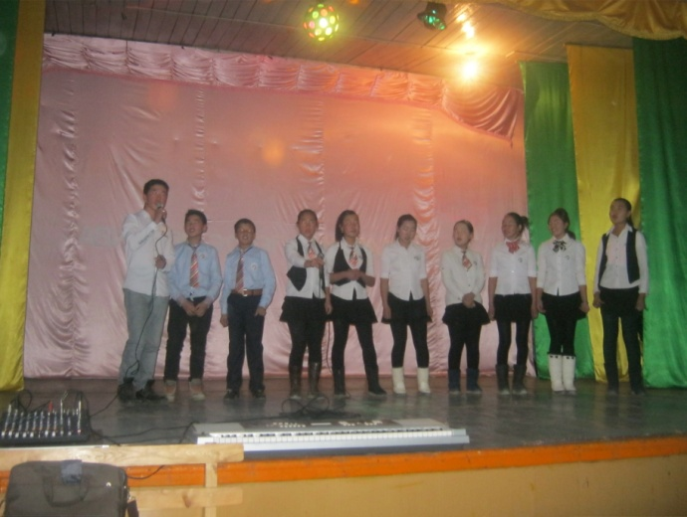

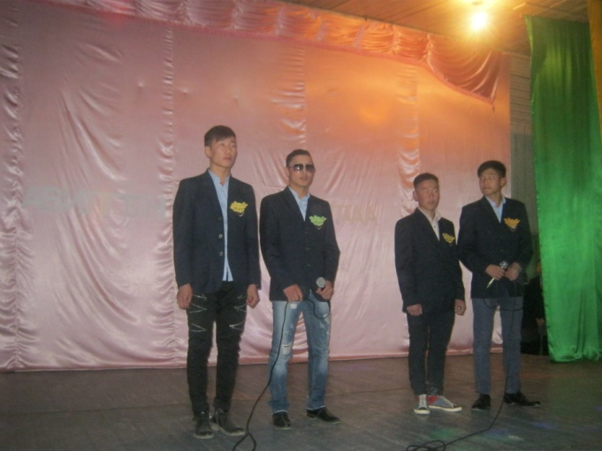 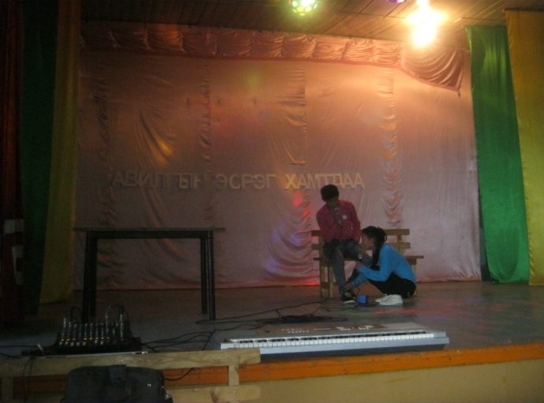

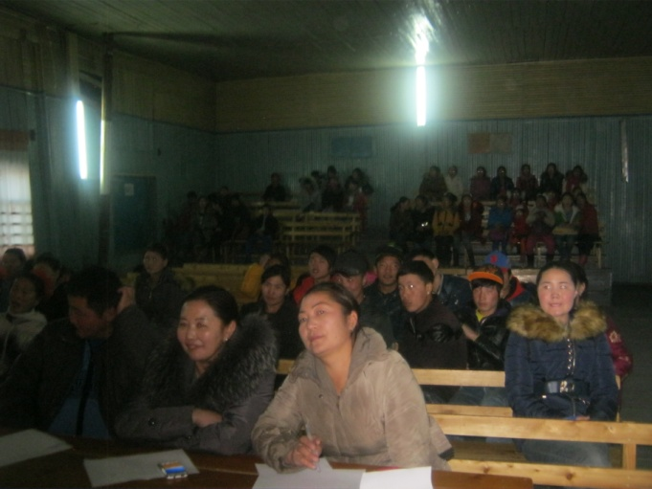 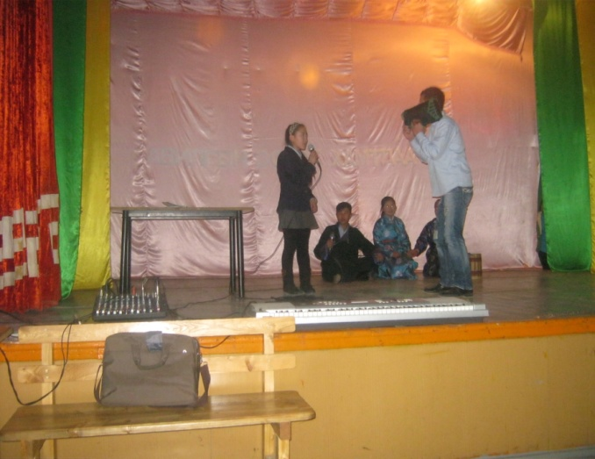

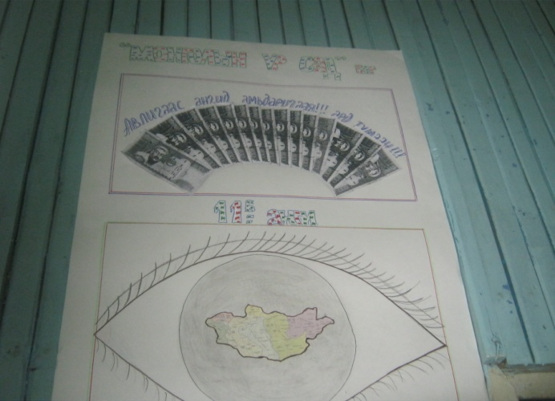 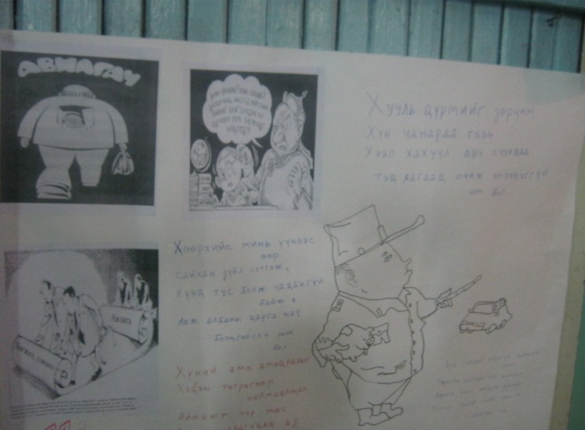

ЕБС-ийн сурагчдын “Авилгын эсрэг Дэвжээ тэмцээн-2014”

1.2. Сумын ИТХ-ын байгууллагаас Дэлхийн зөн ОУБ-ын Хөвсгөл ОНХХ-тэй хамтран сумын ЕБС-ийн 10-12 ангийн сурагчдын дунд "Авилгын эсрэг хамтдаа” удирдамжийн хүрээнд "Шударгаар амьдарцгаая“ сэдэвт дэвжээ тэмцээнийг Дэлхийн Авилгын эсрэг өдрийг тохиолдуулан 12 дугаар сарын 05-ны өдөр сумын Соёлын төвд 2 дах жилдээ уламжлал болгон зохион байгуулж явуулсан. Тэмцээнд 6 агийн 60 гаруй сурагчид 6 баг болж оролцсоноос Д.Отггонцэцэг багштай 10 –ийн ””в ангийн “Шударгаар амьдарцгаая” баг тэргүүн байранд шалгарч,Э.Жаргалмаа багштай 11-ийн "а" ангийн "Авилгал хөгжлийн уяа” баг дэд байранд М.Наан тогтох багштай 12-ын "а" ангийн “Авилга амжилтын ялагдал” баг гутгаар байранд шалгарсан. Тэмцээнд амжилттай оролцсон багийн гишүүд, ангиа сайн зохион байгуулж оролцуулсан багш нарт сумын ГХУСАЗСЗ-өөс болон Дэлхийн зөн ОУБ-ын Хөвсгөл ОНХХ-өөс шагнаж урамшуулсан.

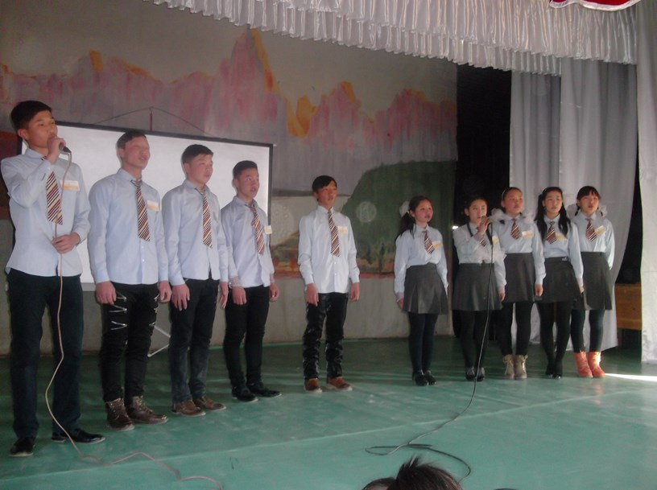 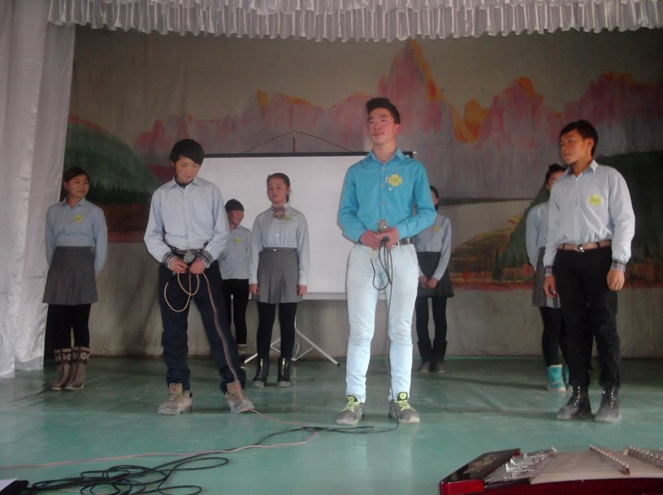

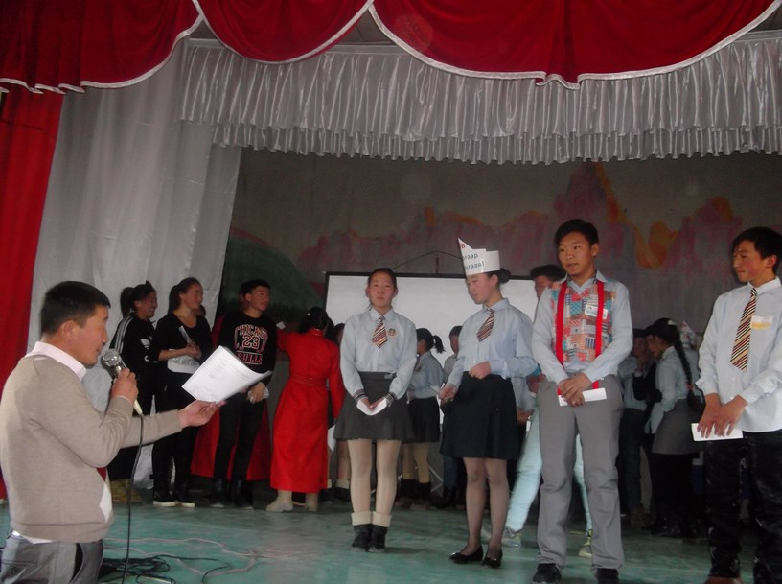 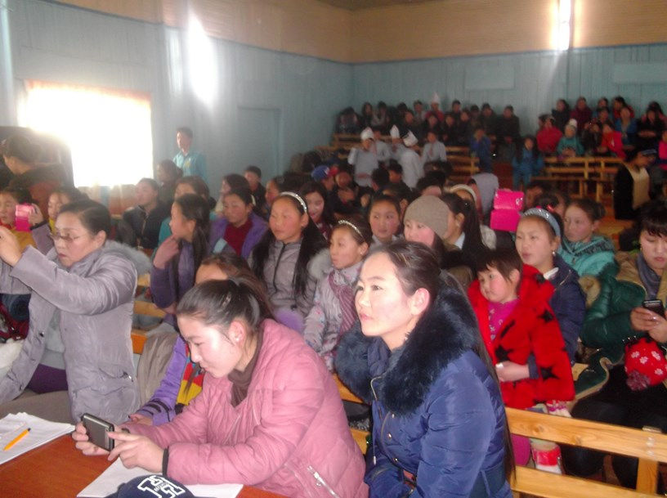

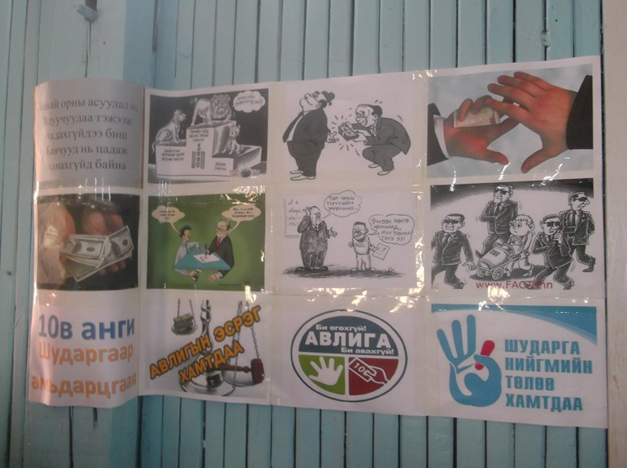 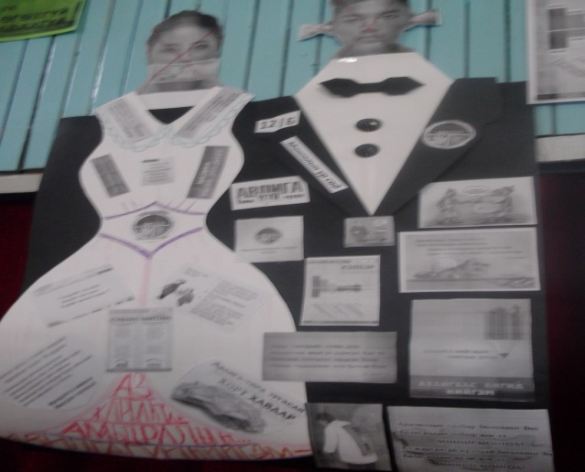

ЕБС-ийн сурагчдын “Авилгын эсрэг Дэвжээ тэмцээн-2015”

1.3. Сумын ИТХ-ын орон нутагт сайн засаглалыг бэхжүүлэх, Авилгын эсрэг хуулийг хэрэгжүүлэх талаар 2016 онд хийх  ажлын төлөвлөгөөнд тусгагдсаны дагуу 2016 оны 10 дугаар сарын 27-ны өдөр Монгол Улсын баатар Дугарын Гунгаагийн нэрэмжит ЕБС-ийн 9-12 ангийн сурагчдын дунд "Авилгын эсрэг хэмтдаа" Дэвжээ тэмцээнийг зохион байгуулав. Уг тэмцээнд 6 ангийн сурагчдын төлөөлөл оролцсоноос  Д.Отгонцэцэг багштай 11-ийн "в" ангийн "Бид авилгал өгөхгүй, авахгүй" баг тэргүүн байранд шалгарч, П.Тогоохүү багштай "11-ийн "б" ангийн "Авилгы эсрэг хамтдаа" баг дэд байрыг, Э.Жаргалмаа багштай 12-ын "а" ангийн "Шударга ёс" баг гутгаар байрыг эзлэв. Уг тэмцээнийг сумын ИТХ-аас 3 дах жилдээ уламжлал болгон зохион байгуулж, хууль сурталчлах арга хэмжээг явуулж байна.

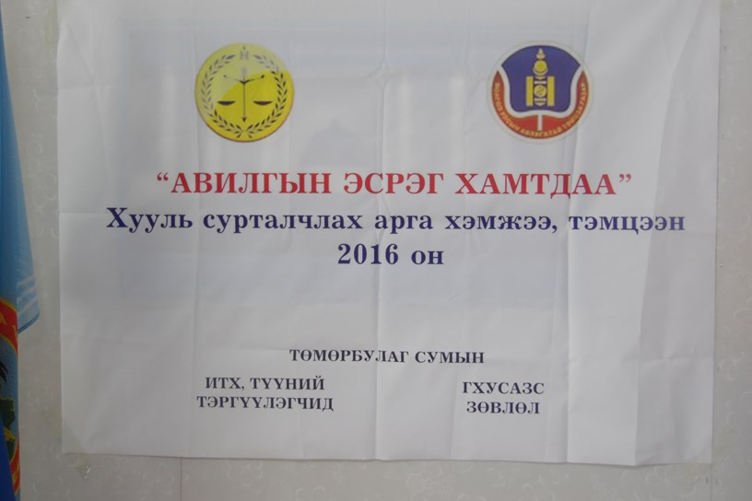 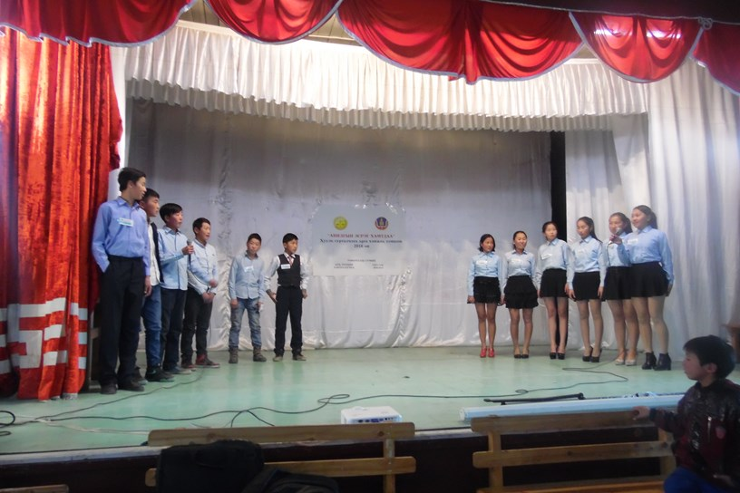

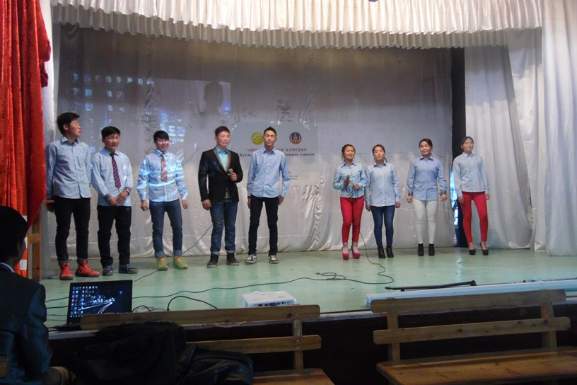 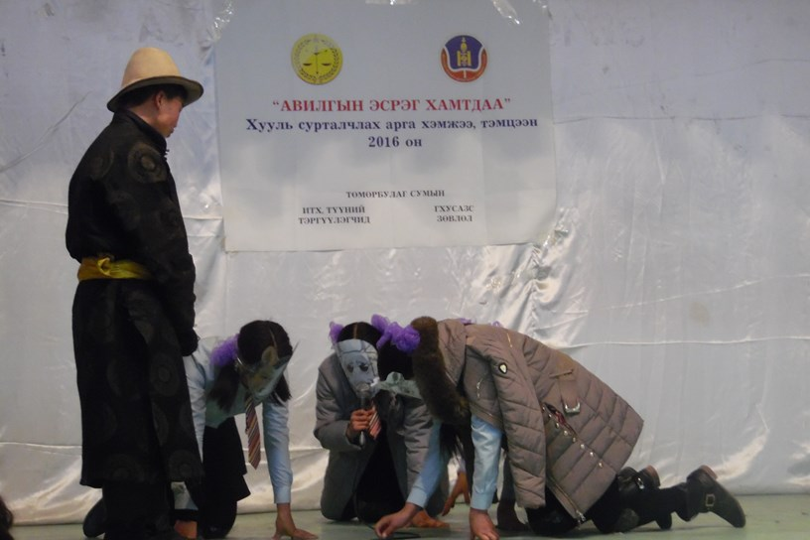

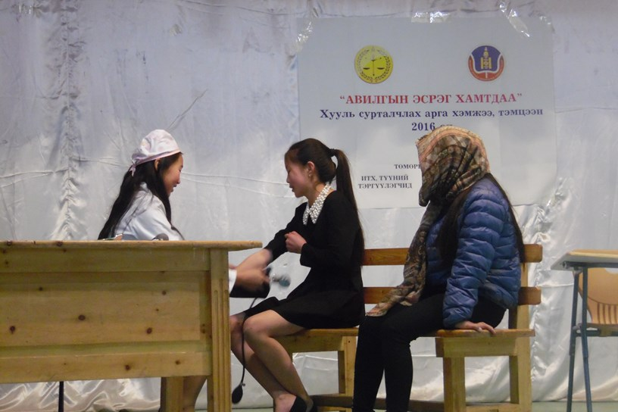 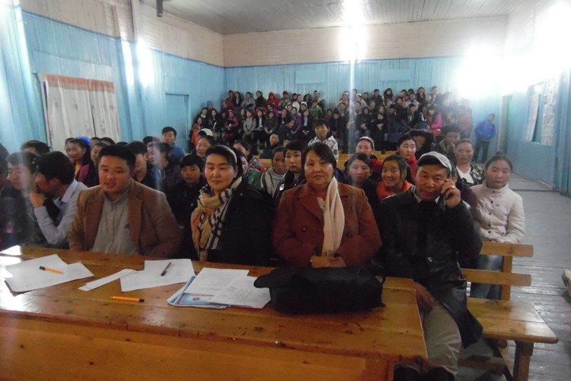

ЕБС-ийн сурагчдын “Авилгын эсрэг Дэвжээ тэмцээн-2016”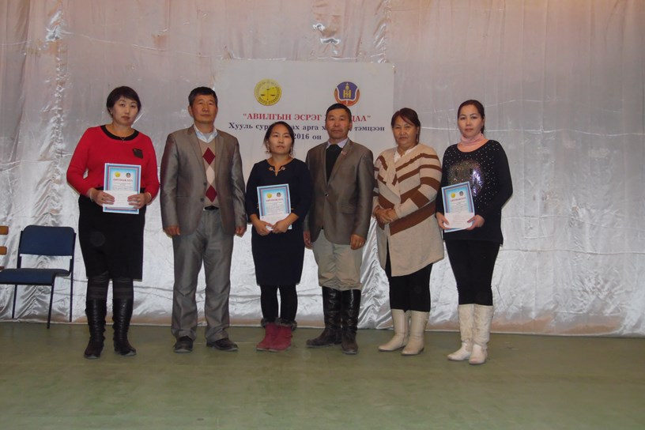 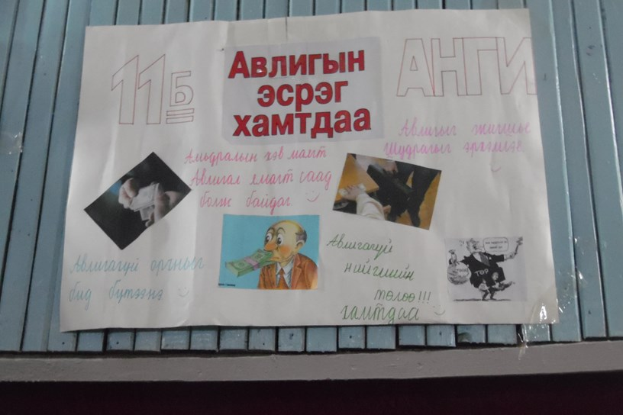

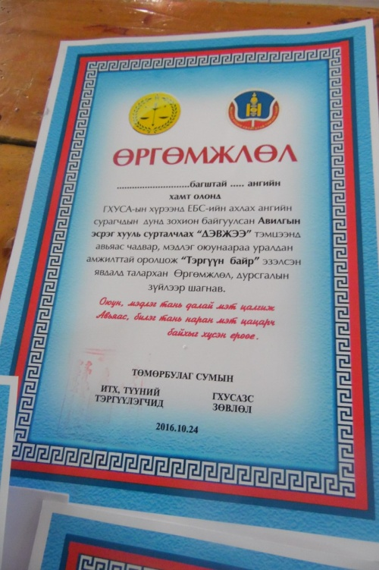 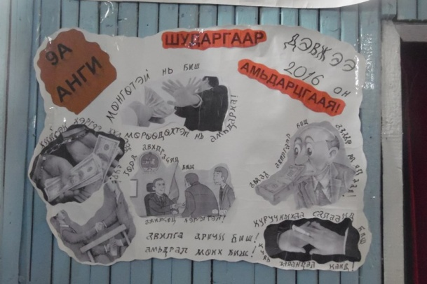 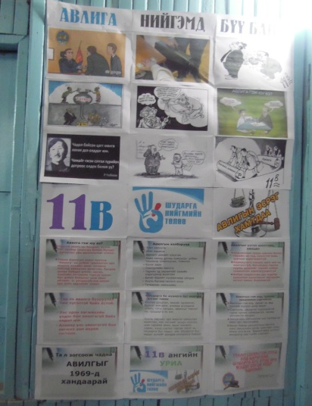Хоёр. Сумын ИТХ-аас 2014-2015 онд ЕБС-ийн 8-9-р ангийн сурагчдын дунд “Авилгагүй амьдрал, бидний зорилго” сэдэвт эссе бичлэгийн уралдааныг зохион байгуулсан бол 2016 онд Монгол Улсын баатар Д.Гунгаагийн нэрэмжит ЕБС-ийн ахлах ангийн 9-12 дугаар ангийн сурагчдын дунд "Авилгын эсрэг-миний санаа" илтгэлийн уралдааныг зохион байгуулав. Уг уралдаанд 30 гаруй сурагчид илтгэлээ ирүүлснээс 2 дугаар шатанд шалгарсан 5 сурагчид 2016 оны 10 дугаар сарын 27-ны өдөр сумын Иргэний танхимд илтгэл хэлэлцүүлж, дүнгээ гаргалаа. Илтгэлийн уралдааны тэргүүн байранд 12-ын "а" ангийн сурагч Т.Нямдаваа, дэд байранд мөн ангийн сурагч Д.Есөнхүлэг,гутгаар байранд 12-ын "б" ангийн сурагч Б.Батзориг нар шалгарлаа. Шагналыг дэвжээ тэмцээний үеэр сумын ИТХ-ын дарга Г.Бямбасүрэн гардуулсан.

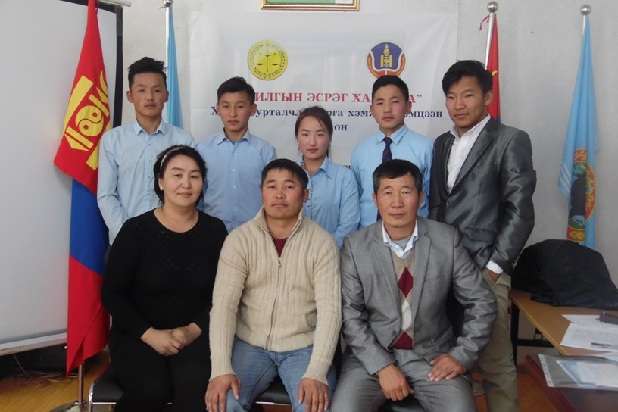 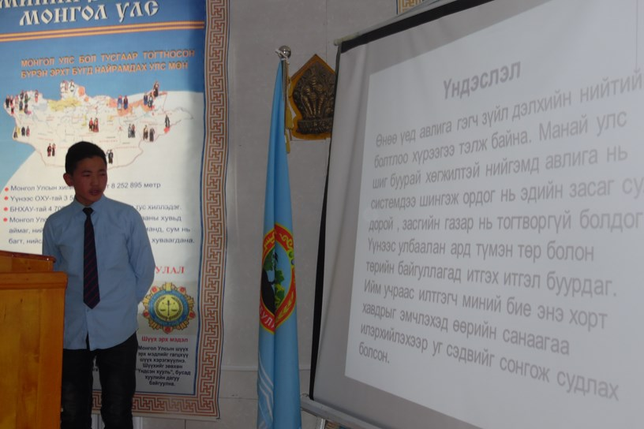

“Авилгын эсрэг –миний санал” илтгэлийн уралдааны үеэр 2016 он

Гурав. ЕБС-ийн 5-7-р ангийн сурагчдын дунд “Авилгын аюул бидний нүдээр” сэдэвт гар зургийн уралдааныг 3 жил дараалан жил бүр зохион байгуулан явуулж хууль тогтоомийн сурталчилгаа явуулах ажлыг тогтмолжуулсан.

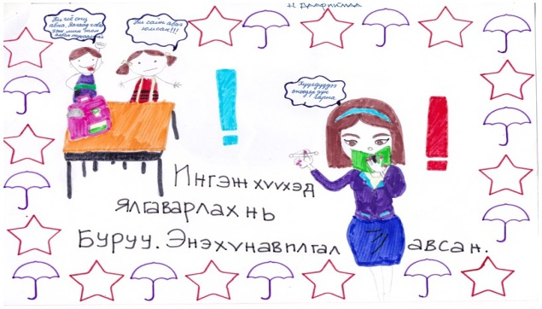 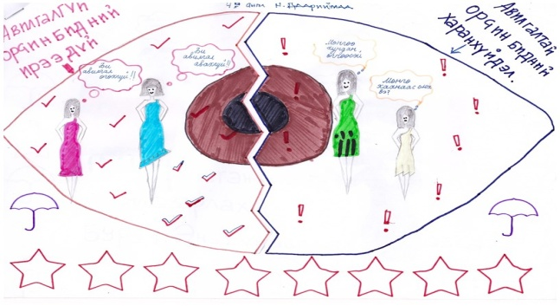

ЕБС-ийн сурагчдын ”Авилгын эсрэг” гар зургийн уралдааны бүтээлээс

Дөрөв. 2015 оны 01 дүгээр сарын 31-ны өдөр сумын ИТХ-ын даргын баталсан удирдамжийн дагуу залуучуудад Авилгын эсрэг хуулийг сурталчлах ГХУСА-ын хүрээнд төрийн болон төрийн бус байгууллага, ААН, иргэдийн дунд "Авилгал, архидалт, ашиг сонирхлын зөрчлийн эсрэг нэгдэж, хуулиа дээдэлж, ёс зүйг эрхэмлэе" сэдэвт ИТХ-ын нэрэмжит гар бөмбөгийн  цомын төлөө тэмцээнийг зохион байгуулав. Тэмцээнд ЗДТГ, ЕБС, ХААН банк, ААН, хувиараа хөдөлмөр эрхлэгчид, иргэдийн 6 баг оролцлоо. Тэмцээнд иргэдийн төлөөлж орсон Г.Батхүү ахлагчтай "Найзууд" баг түрүүлж ИТХ-ын нэрэмжит цом, өргөмжлөл, 88000 төгрөгөөр,  ЕБС-ийн 1-р баг дэд байрт орж өргөмжлөл 50000 төгрөг, банкны "ХААН" баг гутгаар байрт шалгарч өргөмжлөл, 33000 төгрөгөөр шагнагдав. Тэмцээний удиардамжийг баг, байгууллагуудад 1 сарын 20-ны өдөр хүргүүлсэн бөгөөд сумын Эрүүл мэндийн төв, Хүүхдийн цэцэрлэг зэрэг байгууллагууд уг арга хэмжээнд оролцсонгүй. Тэмцээний үеэр Авилгын эсрэг хуулийн талаар сурталчлав. Мөн арга хэмжээг 2016 оны 12 сарын 09-ны өдөр уламлжлал болгон зохион байгуулахаар шйидвэрлэсэн.

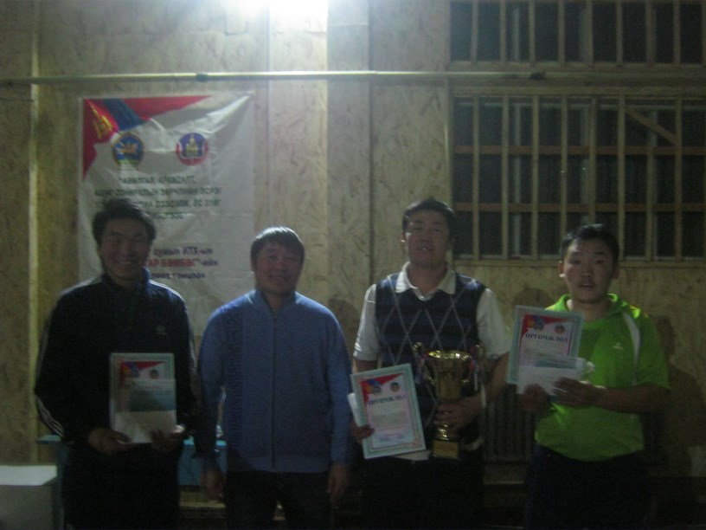 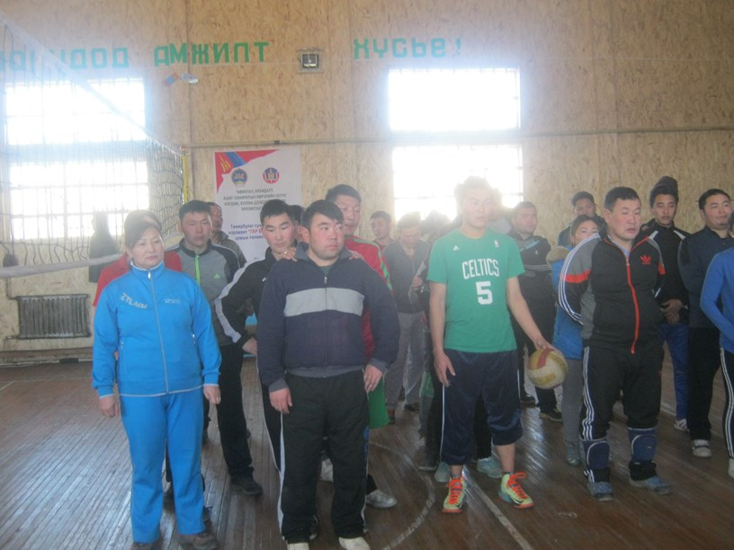

"Авилгал, архидалт, ашиг сонирхлын зөрчлийн эсрэг нэгдэж, хуулиа дээдэлж, ёс зүйг эрхэмлэе" ИТХ-ын нэрэмжит гар бөмбөгийн тэмцээн-2015 он

Тав. Аймгийн Зөвлөх багш нарын холбооны багш нарыг тус суманд урьж 2014 оны 01 дүгээр сарын 12-13-ны өдрүүдэд сумын ЕБС-ийн сурагчдад болон багш, ажилтнуудад сурагчдын хүмүүжил, ёс суртахууны тухай болон ёс зүй харьцаа хандлагын талаар сургалт, мэдээлэл хийлгэж, иргэдэд “Хүн болох Монгол арга ухаан” лекцийг МУ-ын гавъяат багш Мааньгүмбэн багшаар уншуулав. 100 гаруй иргэд оролцов. ЕБС-д “Монгол зан үйл”-ийн танхим байгуулах ажлыг санаачлан хэрэгжүүлсэн.

